Примеры заданий с интерактивным плакатом «Совершенствование навыков грамматического строя речи у учащихся с ОНР (IV уровень развития)»
ТЕМА ЗАНЯТИЯ: «Лето».
Грамматические задания:
- Подбери слово. (Подбор прилагательных к слову лето.)
- Что находится около? (Составление предложений с предлогом около по картинкам.)
- С кем дружит лето? (Составление предложений о «дружбе» по двум опорным предметным картинкам.)
Составление предложений
с предлогом около по картинкам.
На доске ― 7-8 картинок по изучаемой теме.
Дети комментируют:
«Около муравья ромашка и дерево».
Или: «Около самоката лодка и речка» и т. д.

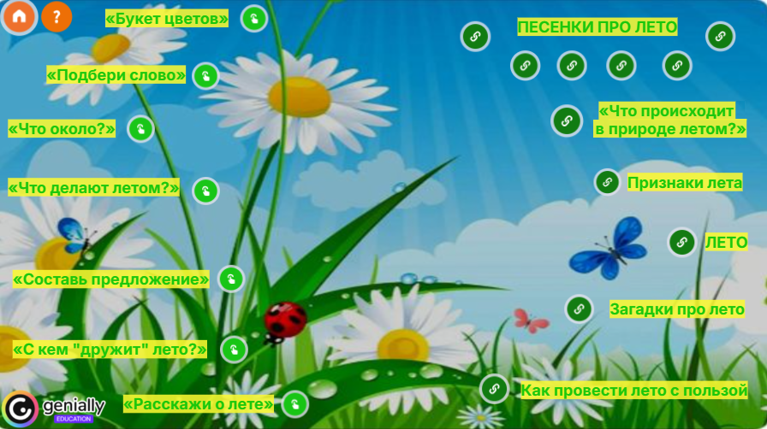

Составление предложений о «дружбе» по двум опорным предметным картинкам.
Лето «дружит» с ромашкой, а со снеговиком «не дружит».
Лето «дружит» с самокатом, а с санками «не дружит».
Лето «дружит» с цветами, а со снегом «не дружит» и т. д.

ТЕМА ЗАНЯТИЯ: «Весна».
Грамматические задания:
- Измени по образцу. (Образование сравнительных степеней прилагательных.)
- Сложные слова (что обозначают сложные слова?).
- Назови ласково. (Образование имён существительных с уменьшительно-ласкательными суффиксами.)
Что обозначают сложные слова?
Ответить на вопрос «что делает?».
Ледокол (что делает?) ― лёд колет.
Самолёт (что делает?) ― ... (сам летает).
Самосвал (что делает?) ― ... (сам сваливает) и т. д.
Образование существительного с уменьшительно-ласкательными суффиксами.
Проталина ― проталинка.
(Лужа, ручей, льдина, гнездо, почка, лист, трава, поле, солнце, луч, пень, весна, огород, луг, облака, дерево).

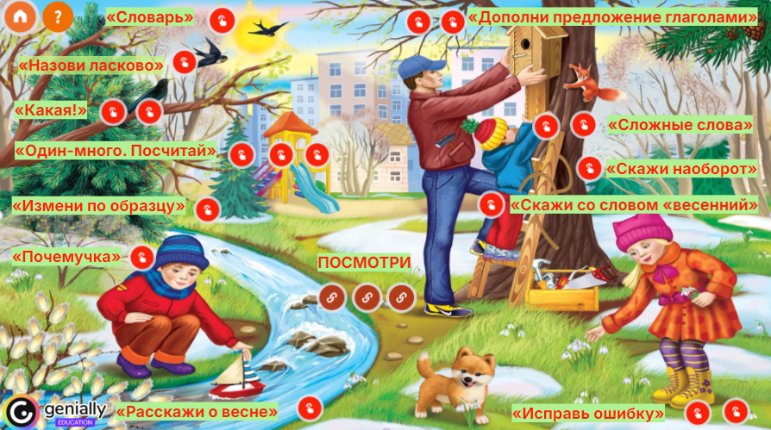
Образование сравнительных степеней прилагательных.
Изменить слова по образцу.
Длинный ― длиннее.
(Тёплый, яркий, громкий, высокий, чистый, сильный, радостный, светлый, тёмный, рыхлый, свежий, прозрачный, быстрый, звонкий).
ТЕМА ЗАНЯТИЯ: «Морские обитатели».
Грамматические задания:
- Рыбы-великаны. (Формирование навыка словообразования, употребление существительных с увеличительными суффиксами -ище, -ища.)
- Рыболов. (Согласование существительных с числительными.)
- Чей? Чья? Чьё? (Усвоение притяжательных прилагательных.)
Согласование существительных с числительными.
«Сколько рыб поймал рыболов?»
Рыболов поймал двух пескарей.
Рыболов поймал пять щук.
Рыболов поймал одного окуня и т. д.

Формирование навыка словообразования, употребление существительных с увеличительными суффиксами -ище, -ища.
Пескарь ― пескарище, окунь ― окунище, ёрш ― ершище, акула ― акулища, карась ― карасище и т. д.

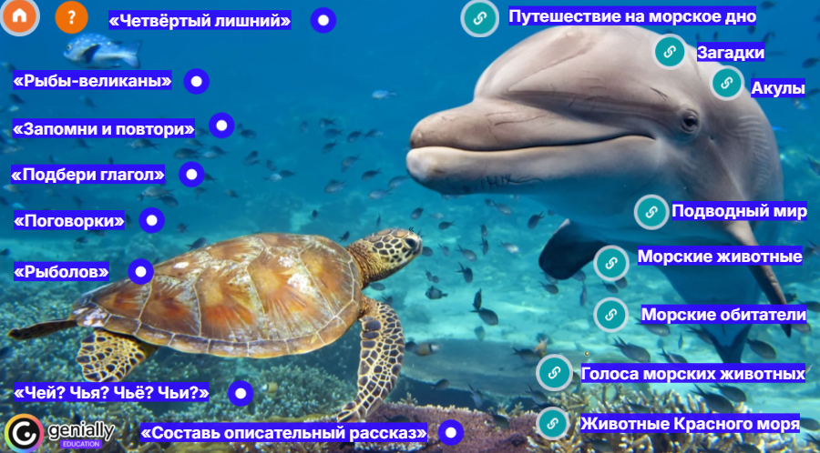
Усвоение притяжательных прилагательных.
Чья голова? Это рыбья голова.
Чьи жабры? Это рыбьи жабры.
(Туловище, чешуя, хвост, брюшко, плавники, икринки, кости).

ТЕМА ЗАНЯТИЯ: «Деревья».
Грамматические задания:
- Посчитай. (Согласование существительного с числительными.)
- Скажи наоборот. (Подбор антонимов.)
Подбор антонимов.
Высокое дерево ― … Корявое дерево ― …
Толстый ствол ― … Большой куст ― …
Шершавый ствол ― … Густая крона ― …
Хвойное растение ― …

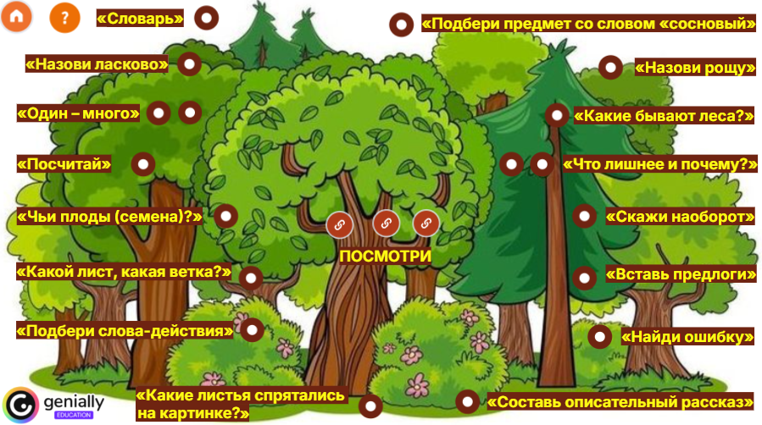

Согласование существительного с числительными.
Одно дерево ― два дерева ― пять деревьев;
один могучий дуб ― два могучих дуба ― пять могучих дубов;
одно высокое дерево ― два высоких дерева ― пять высоких деревьев;
одна ветка ― две ветки ― пять веток;
одна сосновая ветка ― две сосновые ветки ― пять сосновых веток и т. д.

ТЕМА ЗАНЯТИЯ: «Насекомые».
Грамматические задания:
- «Четвёртый лишний». (Употребление сложных предложений с союзом потому что.)
- «Бывает ― не бывает». (Понимание логико-грамматических конструкций.)
- Исправь ошибку. (Усвоение предлогов и словаря по теме.)
Употребление сложных предложений с союзом потому что.
На доске четыре картинки:
сорока, ласточка, оса, ворона.
Дети составляют предложение:
«Лишняя оса, потому что это насекомое» и т. д.

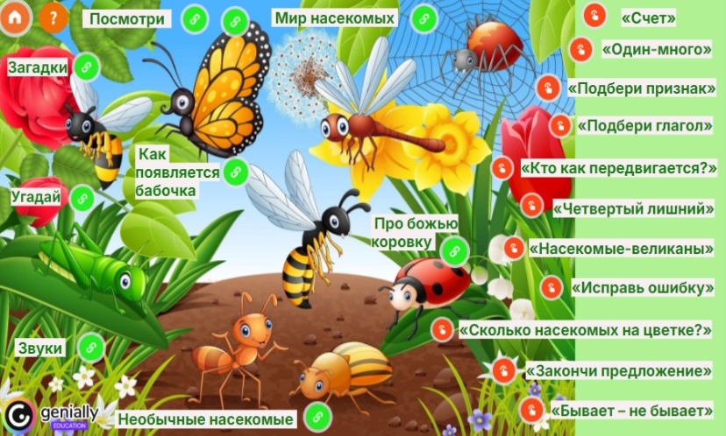
Понимание логико-грамматических конструкций.
Девочка ловит бабочку.
Девочка поймана бабочкой.
Бабочка поймана девочкой.
Бабочка ловит девочку.
Девочка поймала бабочку.
Бабочка поймала девочку.

Усвоение предлогов и словаря по теме.
Рядом с цветком огромный жучок.
Возле пенька маленький червячище.
Под кустом мелкий тараканище.
Около ветки громадный комарик.
Под листом малюсенький комарище.
Возле муравейника небольшой муравьище и т. д.

